|  |  |  |
| --- | --- | --- |
| **O que é?** | **CCHIV** |  |
| Hoje em dia, muitas pessoas portadoras do HIV enfrentam dificuldades socioculturais, como medo de descobrir a doença, preconceito da parte da população em relação a transmissão do vírus gerando uma descriminação.  Por conta disso resolvemos facilitar a forma de atender esse público. | Conheça o CCHIV (Combate Contra o HIV), um programa prático que surgiu para ajudar no combate e na prevenção do vírus HIV. Com a proposta de facilitar seu acesso, a um teste rápido e prático, que ajuda a detectar a infecção em seu estaco precoce. |  |
|  | **O Software** |  |

CCHIV é um software, que através de um cadastro, orienta ao usuário na realização do teste rápido e dá suporte para que o teste feito em casa seja de forma sigilosa e segura.





O cadastro também serve como guia ao usuário, fazendo uma triagem com o objetivo de prever uma possível chance de estar com o vírus, avaliando casos de extrema urgência ou apenas prevenção.

**Objetivo**



Nosso principal objetivo é proporcionar uma maior e melhor oportunidade de tratamento, inclusão social para os portadores do HIV, direcionar e orientar a todos os portadores em fase de tratamento, tendo atendimento privado e anônimo para as pessoas que não se sintam confortável com a situação de início. Queremos devolver a sensação de ser amado novamente aos portadores.

 



**Funcionalidades do Usuário**

Promover um cadastro para auxílio ao usuário que possua o vírus HIV com informações de sintomas, ajudando a detectar a infecção; oferecer e conduzir suportes, caso teste seja positivo, avaliando cada caso e conduzindo para o melhor procedimento diante das informações no cadastro do sistema.



**Fluxograma**

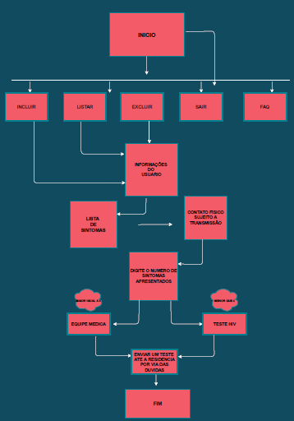



**Funcionalidades**

**Técnicas**

1. Armazenamento de dados de forma volátil, com possibilidade de acesso e consulta através de uma implementação de banco dados.
2. Sistema BackEnd completo de estrutura de Dados feita na linguagem Java com possibilidade de integração com front End.
3. Possui um menu prático com as opções: Incluir – Excluir – Listar – Sair – FAQ, feitas em “Switch case”como interação ao usuário.
4. Estrutura de Integração Main, com métodos e possibilidade de adições.
5. Formulação de cadastro para o público em geral.



**CCHIV**

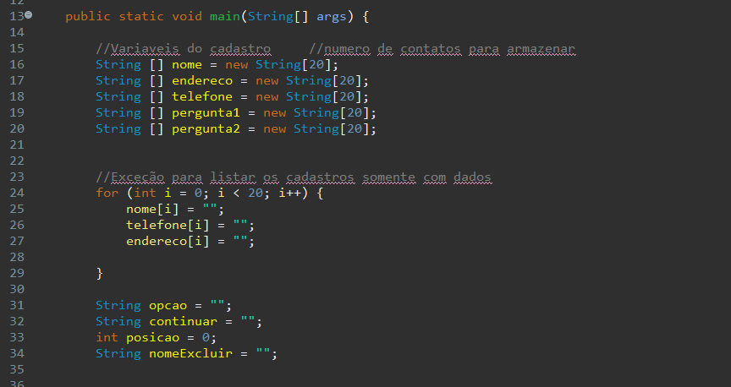

Estrutura do código – Vetores e Exceptions para listagem de cadastros



**CCHIV**

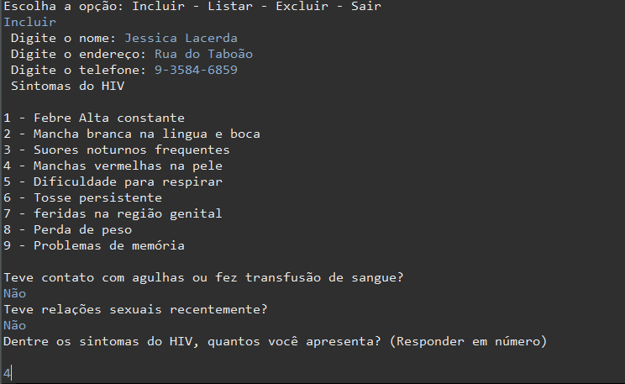

Console - Formulação de cadastro